
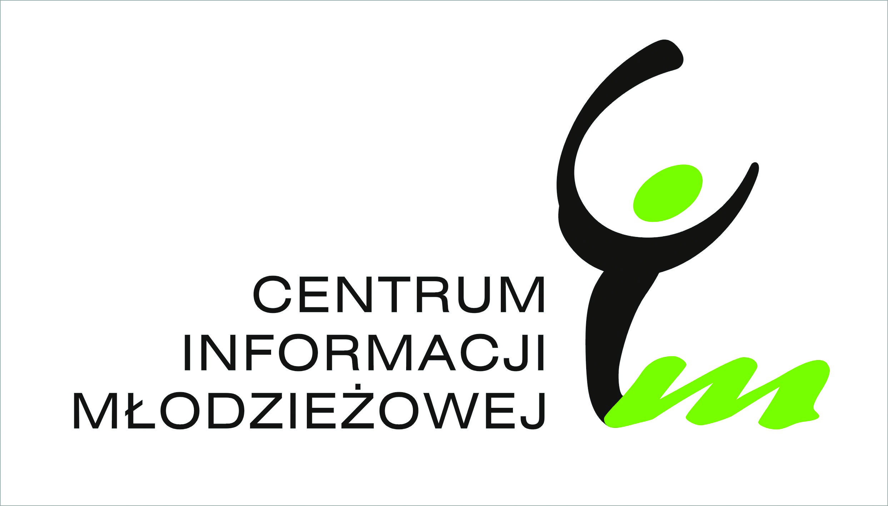

Centrum Informacji Młodzieżowej – CIM działające przy Sekretariacie ds. Młodzieży
Województwa Zachodniopomorskiego zaprasza młodzież

na jesienną kontynuację warsztatów w ramach cyklu
,,Warsztatowych piątków”.

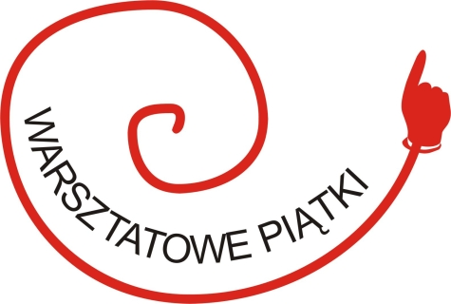

ABC REKRUTACJI z perspektywy osoby poszukującej pracy
Kiedy: 28 października 2011 r., godz. 15.30 – 18.30.
Prowadząca: Ewa Zygnerska
Dla kogo:
- zajęcia dla osób w wieku 16-26 lat,
- dla każdego kto chciałby poznać optymalny profil pracownika;
- dla każdego kogo ciekawią jakie kompetencje i umiejętności pożądane są na rynku pracy i jak czytać ogłoszenia o pracę);
- ponadto uczestnicy poznają: praktyczne wskazówki dotyczące przygotowanie do rozmowy kwalifikacyjnej oraz dekalog dobrego CV.

ZARZĄDZANIE CZASEM – czas się za to zabrać;)
Kiedy: 18 listopada 2011 r., godz. 16.00 - 19.00
Prowadząca: Magdalena Samul-Szerwińska
O warsztacie:
Uczestnicy będą mieli okazję poznać zasady zarządzania własnym czasem zarówno w codziennym życiu, jak i w szkole i w pracy. Ponadto zapoznają się z zagadnieniem od strony eliminowania ,,pożeraczy czasu” jak i jak najefektywniejszego wykorzystywania zasobów związanych z własnym stylem.

BEZ UPRZEDZEŃ – warsztat dotyczący stereotypów
Kiedy: 9 grudnia 2011 r., godz. 16.00 - 19.00
Prowadząca: Katarzyna Henschke-Ozga
O warsztacie:
Jak powstają stereotypy? Jaką pełnią w naszym życiu rolę Jak uwolnić się od myślenia stereotypowego oraz unikać dyskryminacji innych? Między innymi na te pytanie będziemy wspólnie poszukiwać odpowiedzi na warsztacie.
Warsztat przeznaczony jest dla wszystkich młodych osób, które chcą się dowiedzieć jak funkcjonują stereotypy i jak sobie z nimi radzić.

Jak się zgłosić?
Prześlij formularz zgłoszeniowy na maila: cim@cim.info.pl lub faksem: 91 42 11 141
(w terminach wskazanych w formularzu zgłoszeniowym, do godz. 15.00).

Formularz na ,,Warsztatowe piątki” znajdziesz na stronie:
www.mlodziez.wzp.pl oraz www.cim.info.pl
Kontakt:

tel. 91-42-10-292, cim@cim.info.pl

Dodatkowe informacje:
- Można zgłosić się na dowolną liczbę warsztatów. Organizatorzy wybiorą uczestników poszczególnych warsztatów spośród nadesłanych zgłoszeń (informacja zostanie podana najpóźniej na dwa dni przed planowanym warsztatem).
- Prosimy o informację, jeśli koszty dojazdu byłyby przeszkodą wzięcia udziału w warsztatach.
- Istnieje możliwość zapewnienia noclegu dla osób spoza Szczecina – prosimy o kontakt z organizatorami.
- Podczas warsztatów zapewniamy poczęstunek.
- Wszystkie zajęcia odbędą się w siedzibie Sekretariatu ds. Młodzieży przy Pl. Orła Białego 2 (budynek Akademii Sztuki) w Szczecinie.
U W A G A!
Zapraszamy do sali 111 na I piętrze.

www.mlodziez.wzp.pl

www.cim.info.pl



http://www.facebook.com/home.php#!/pages/Sekretariat-ds-M%C5%82odzie%C5%BCy/110741432324349

